LAB 4

(2312678 – Nguyễn Lê Bảo Long – CTK47A)

Lý thuyết
  - Sử dụng các lớp hỗ trợ lập trình socket của C#
  - Gửi và nhận dữ liệu nhị phân

Bài tập:
- Viết lại các bài tập của Lab 2 và Lab 3 sử dụng các lớp TcpClient, TcpListener và UdpClient.

Hướng dẫn:
  - TCPListener:
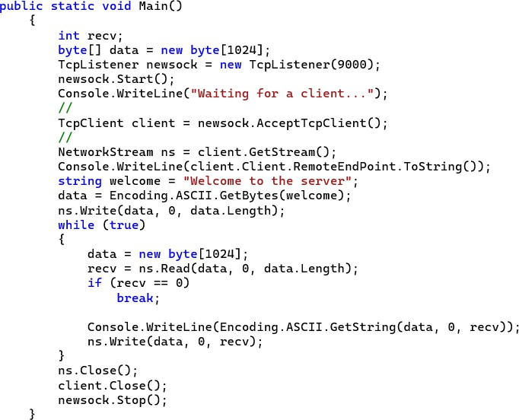

  - TCPClient

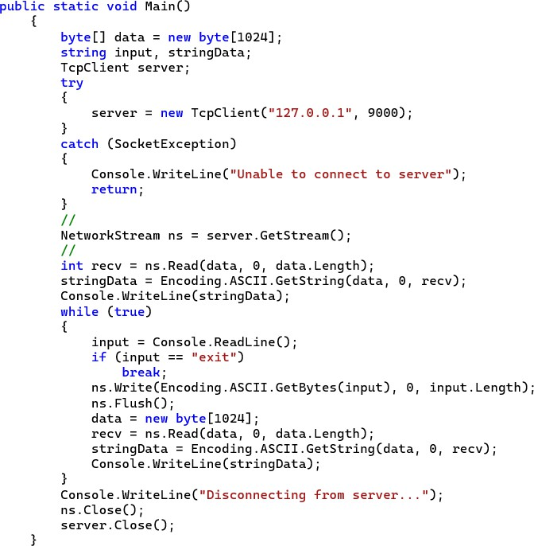
[Kết quả]
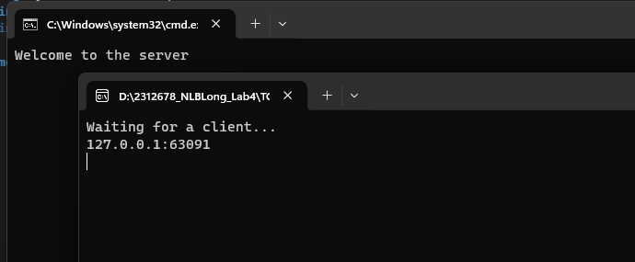

  - UDPServer:
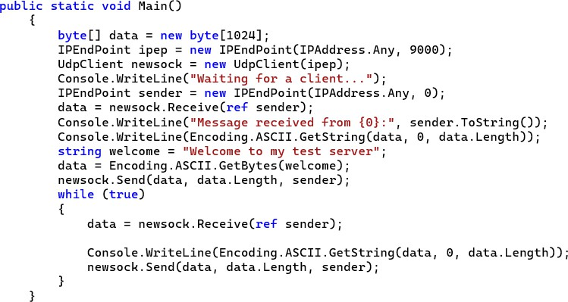

  - UDPClient:

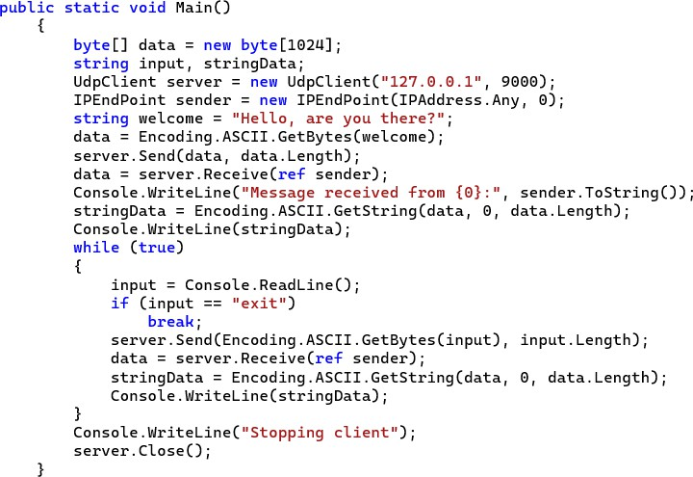
[Kết quả]
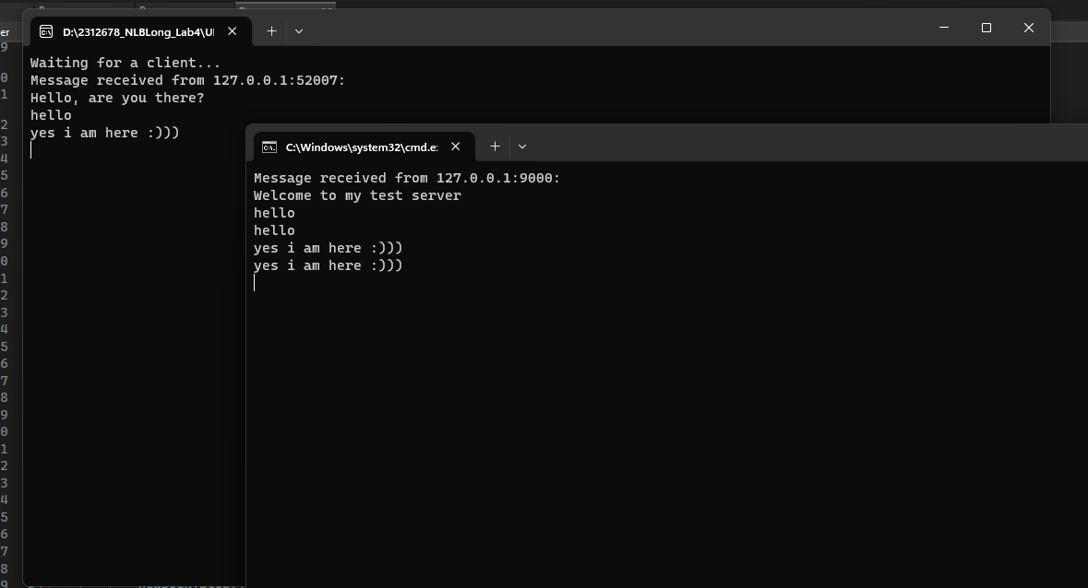

- Chương trình gửi và nhận thông tin nhân viên
- Bước 1: Tạo lớp nhân viên
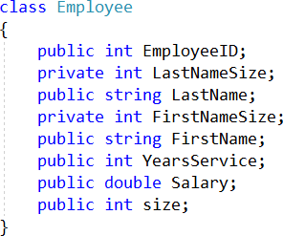
- Bước 2: Bổ sung phương thức chuyển các thành phần của lớp thành mảng bytes
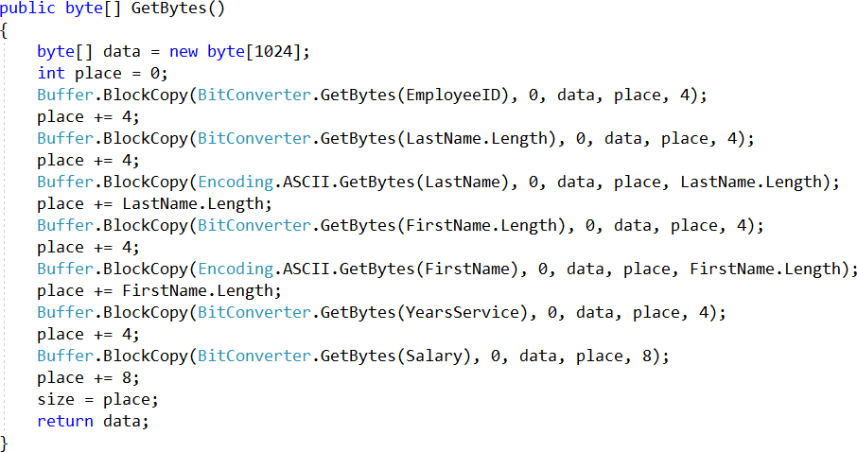

- Bước 3: Bổ sung các phương thức khởi tạo của lớp (chuyển dữ liệu từ mảng
bytes lưu vào các thành phần của lớp

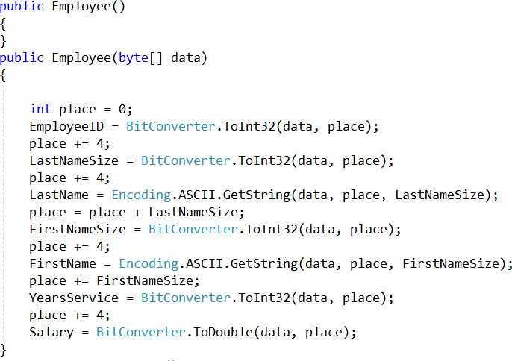

- Bước 4:Chương trình phía Client (gửi dữ liệu)

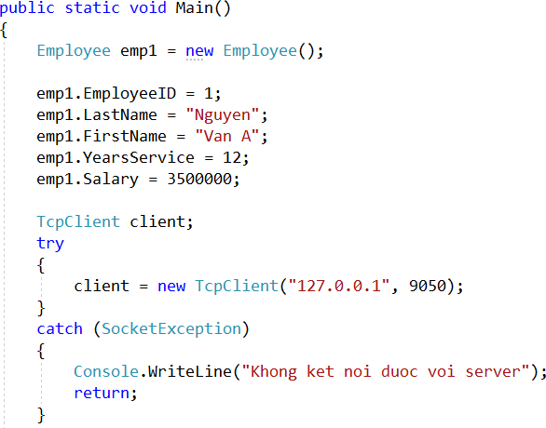

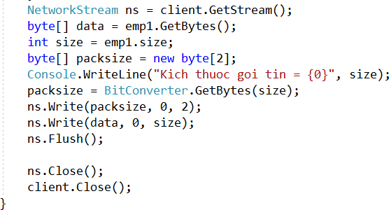
- Bước 5: Chương trình phía Server (nhận dữ liệu và xuất thông tin)

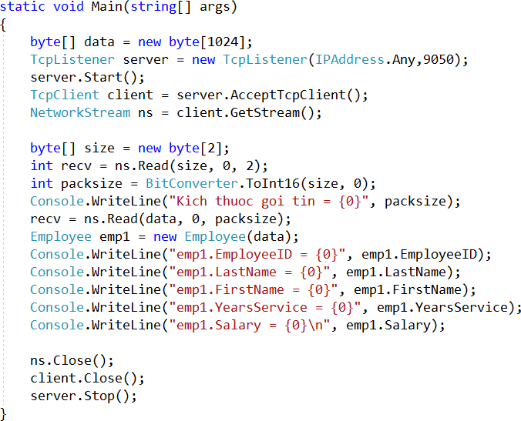
[Kết quả]
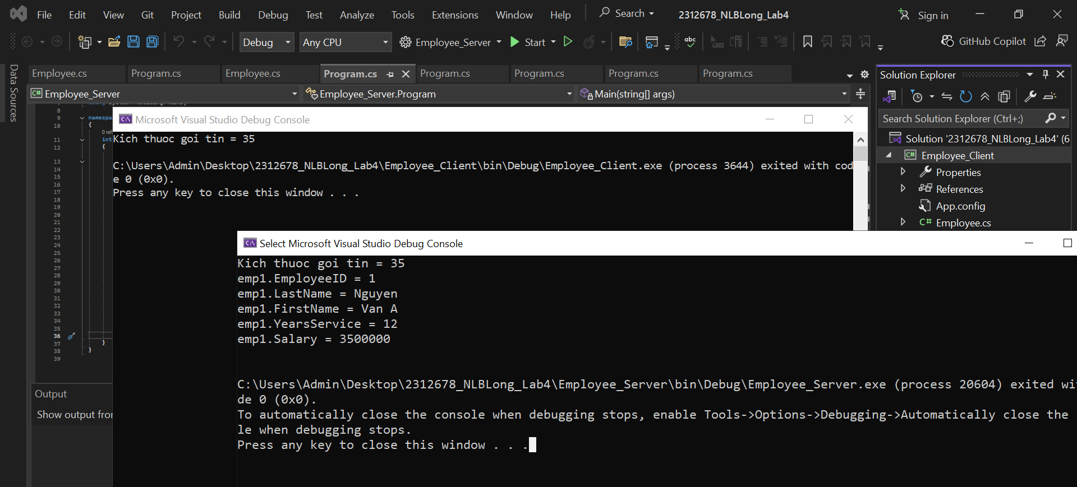

Yêu cầu nâng cao:
  - Phát triển chương trình phía client: cho phép nhập dữ liệu của lớp từ bàn phím, khi nhập xong gửi lên server và hỏi người dùng có tiếp tục không, nếu trả lời “Khong” thì thoát chương trình. Server nhận dữ liệu và xuất ra màn hình.
  - Phát triển chương trình phía server: ngoài việc xuất dữ liệu ra màn hình còn ghi vào file (.txt) (Hướng dẫn: sử dụng lớp StreamWriter).
Employee_Client(Advanced) | Employee_Server(Advanced)
using System;  using System.Collections.Generic;  using System.Linq;  using System.Net.Sockets;  using System.Text;  using System.Threading.Tasks;  namespace Employee_Client_Advanced_  {  internal class Program  {  static void Main(string[] args)  {  string continueAnswer;  do  {  Employee emp1 = new Employee();  Console.WriteLine("=== NHAP THONG TIN NHAN VIEN ===");  Console.Write("Nhap EmployeeID: ");  emp1.EmployeeID = int.Parse(Console.ReadLine());  Console.Write("Nhap LastName: ");  emp1.LastName = Console.ReadLine();  Console.Write("Nhap FirstName: ");  emp1.FirstName = Console.ReadLine();  Console.Write("Nhap YearsService: ");  emp1.YearsService = int.Parse(Console.ReadLine());  Console.Write("Nhap Salary: ");  emp1.Salary = double.Parse(Console.ReadLine());  // Kết nối và gửi dữ liệu  TcpClient client;  try  {  client = new TcpClient("127.0.0.1", 9050);  }  catch (SocketException)  {  Console.WriteLine("Khong ket noi duoc voi server");  return;  }  NetworkStream ns = client.GetStream();  byte[] data = emp1.GetBytes();  int size = emp1.size;  byte[] packsize = new byte[2];  Console.WriteLine("Kich thuoc goi tin = {0}", size);  packsize = BitConverter.GetBytes((short)size);  ns.Write(packsize, 0, 2);  ns.Write(data, 0, size);  ns.Flush();  ns.Close();  client.Close();  // Hỏi người dùng có tiếp tục không  Console.Write("\nBan co muon tiep tuc? (Nhap 'Khong' de thoat): ");  continueAnswer = Console.ReadLine();  } while (!continueAnswer.Equals("Khong", StringComparison.OrdinalIgnoreCase));  Console.WriteLine("Chuong trinh ket thuc.");  }  }  } | using System;  using System.Collections.Generic;  using System.IO;  using System.Linq;  using System.Net;  using System.Net.Sockets;  using System.Text;  using System.Threading.Tasks;  namespace Employee_Server_Advanced_  {  internal class Program  {  static void Main(string[] args)  {  byte[] data = new byte[1024];  TcpListener server = new TcpListener(IPAddress.Any, 9050);  server.Start();  Console.WriteLine("Server started. Waiting for connections...");  while (true)  {  TcpClient client = server.AcceptTcpClient();  NetworkStream ns = client.GetStream();  byte[] size = new byte[2];  int recv = ns.Read(size, 0, 2);  int packsize = BitConverter.ToInt16(size, 0);  Console.WriteLine("Kich thuoc goi tin = {0}", packsize);  recv = ns.Read(data, 0, packsize);  Employee emp1 = new Employee(data);  // Xuất ra màn hình  Console.WriteLine("\n=== THONG TIN NHAN VIEN MOI ===");  Console.WriteLine("EmployeeID = {0}", emp1.EmployeeID);  Console.WriteLine("LastName = {0}", emp1.LastName);  Console.WriteLine("FirstName = {0}", emp1.FirstName);  Console.WriteLine("YearsService = {0}", emp1.YearsService);  Console.WriteLine("Salary = {0}", emp1.Salary);  // Ghi vào file (mở/đóng file mỗi lần ghi)  using (StreamWriter writer = new StreamWriter("employees.txt", true))  {  writer.WriteLine("=== THONG TIN NHAN VIEN ===");  writer.WriteLine("EmployeeID: {0}", emp1.EmployeeID);  writer.WriteLine("LastName: {0}", emp1.LastName);  writer.WriteLine("FirstName: {0}", emp1.FirstName);  writer.WriteLine("YearsService: {0}", emp1.YearsService);  writer.WriteLine("Salary: {0}", emp1.Salary);  writer.WriteLine("-----------------------------------");  }  // Hiển thị toàn bộ danh sách từ file  Console.WriteLine("\n=== TOAN BO DANH SACH TU FILE ===");  try  {  if (File.Exists("employees.txt"))  {  string[] allLines = File.ReadAllLines("employees.txt");  foreach (string line in allLines)  {  Console.WriteLine(line);  }  }  else  {  Console.WriteLine("File chua co du lieu");  }  }  catch (Exception ex)  {  Console.WriteLine("Loi doc file: " + ex.Message);  }  Console.WriteLine("===================================\n");  ns.Close();  client.Close();  }  }  }  }
[Kết quả]
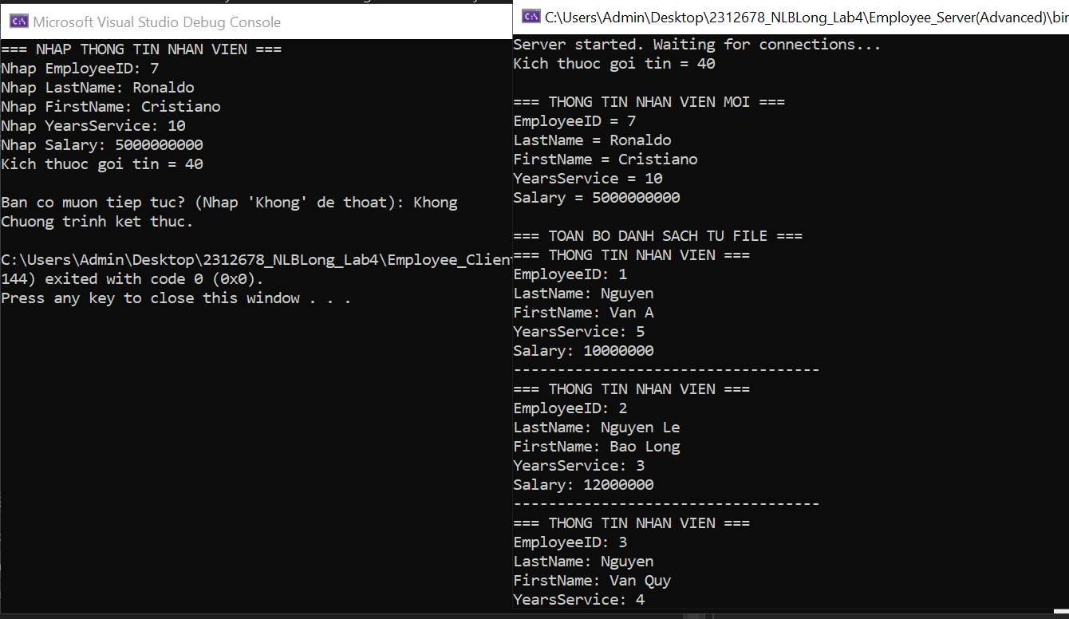

- Viết lại bài tập 2) bằng cách sử dụng giao thức UDP.
Client:
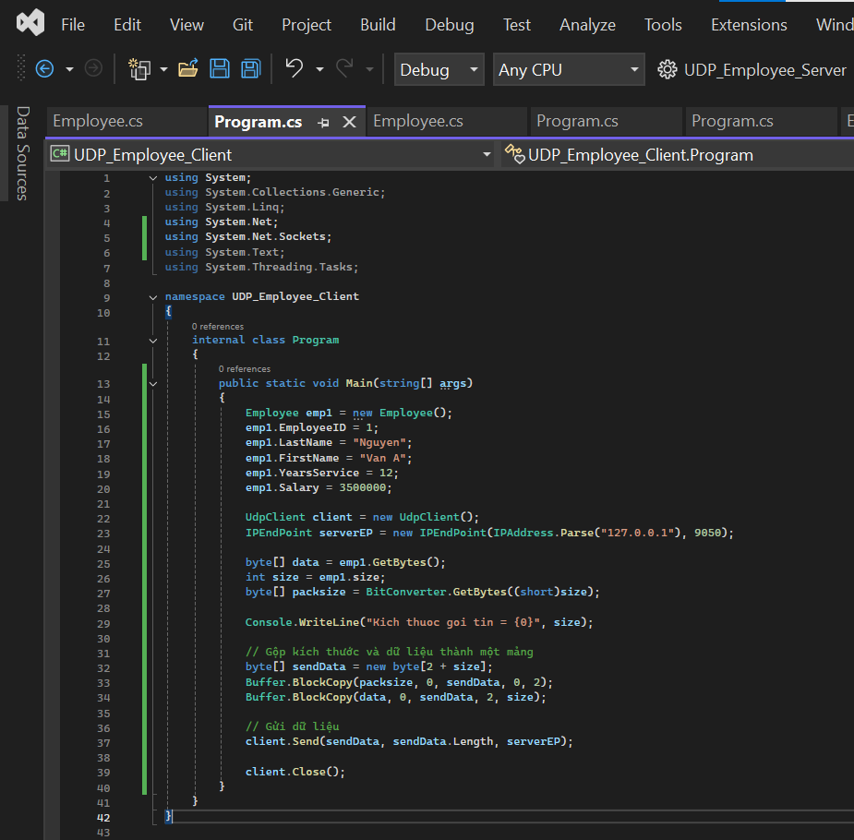
Server:
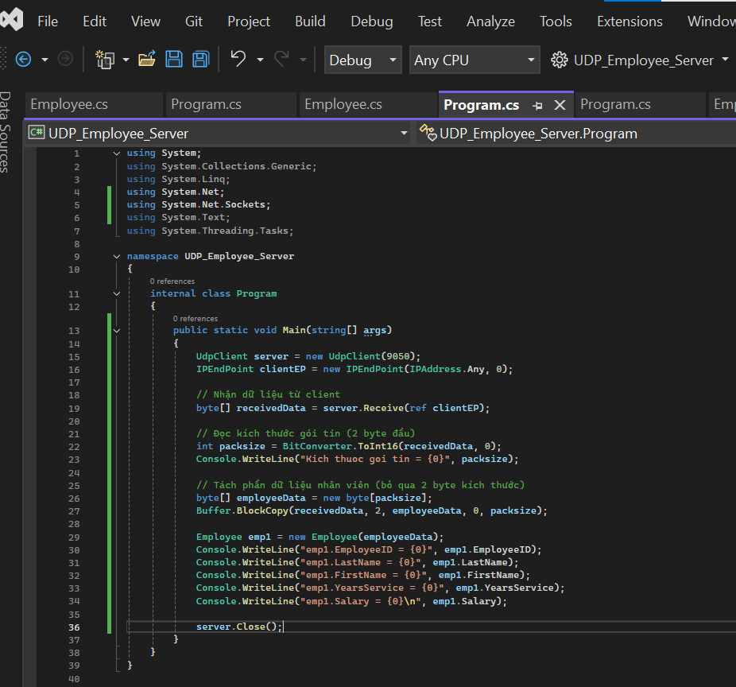
[Kết quả]
